Le Cep BAULOIS
Réunion du 16 décembre 2021

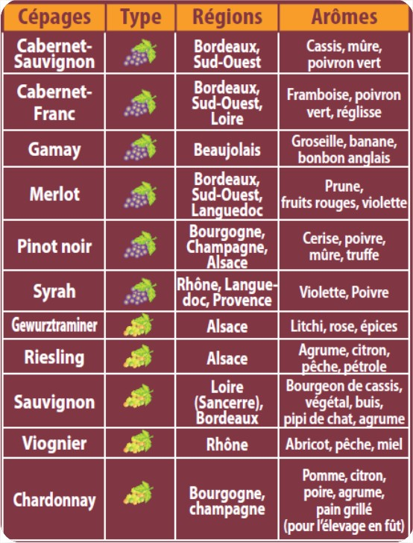 | 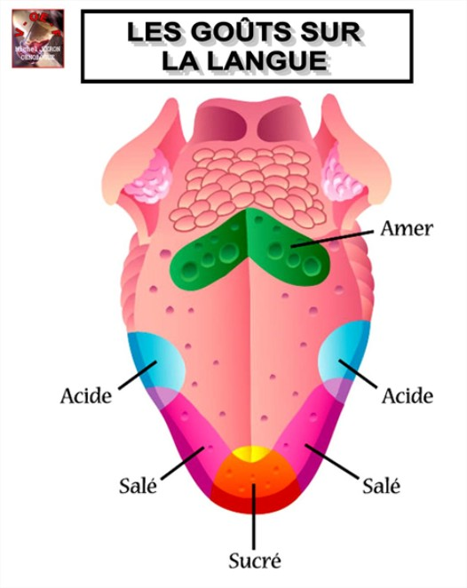

Le Cep BAULOIS
Réunion du 16 décembre 2021

Le Malbec, Le Gamay, Le Cabernet franc, Le Pinot noir

 | Cépages | Aromes dominants | Degré  Gay-Lussac | Votre Note/20 | Prix  ???
Vin 1 | Malbec ou Côt - 2020  Cahors  30.000 ha dans le monde | Tanique - Epices - Fruits secs - Groseille  A boire avec des gibiers | 13,5 ° | 11 à 12 | 11,00 €uros
Vin 2 | Gamay noir à jus blanc - 2020  Régnié  37.000 ha dans le monde dont 34.000 ha en France | Groseille - Banane  Bonbon anglais  Boire avec de l’Andouillette,  Viande rouge, Langue | 13,5 ° | 13 | 10,40 €uros
Vin 3 | Cabernet franc - 2020  Chinon - Appelé aussi Breton. Prononcer Berton  16.000 Ha en Loire | Framboise - Poivron - Réglisse  A boire avec des pâtés, des côtes de porc aux pruneaux | 13,5 ° | 13 | 12,00 €uros
Vin 4 | Pinot Noir - 2020  Maine et Loire -  88.000 Ha dans le monde dont 10.000 ha en bourgogne | Cerise - Mure - Truffe  Poivre  A boire avec de la charcuterie, Escargots, poulet rôti, | 12,50 ° | 14 à 15 | 5,40  €uros

